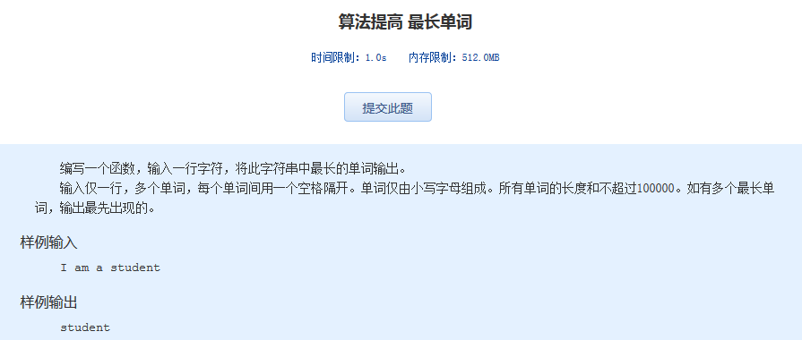算法提高 最长单词
时间限制：1.0s 内存限制：512.0MB

编写一个函数，输入一行字符，将此字符串中最长的单词输出。
输入仅一行，多个单词，每个单词间用一个空格隔开。单词仅由小写字母组成。所有单词的长度和不超过100000。如有多个最长单词，输出最先出现的。
样例输入
I am a student
样例输出
student

